Lærlinghefte
Elektrisitet

Namn:

Ill.: Nina Myklebust

Nøkkelsetningar
System
1. Funksjon er kva noko gjer eller kva det vert brukt til.
2. Eit system er sett saman av delar som jobbar saman.
3. Alle delane i eit system har kvar sin funksjon.
4. Forma til delen kan hjelpa han å fungere som han skal.

Materiale og eigenskaper
1.

2.

3.

Elektrisk straum
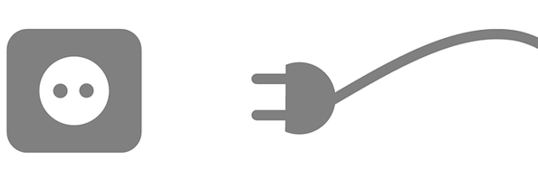
1.
2.
3.
4.
5.
6.
7.

Funksjonen til gjenstandar som brukar straum

Noter gjenstandar som brukar straum. Kryss av kva funksjon gjenstanden har.

Gjenstand | Lys | Oppvarming/  nedkjøling  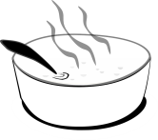 | Bevegelse  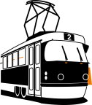 | Kommunikasjon  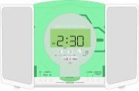

Ulike delar av ei lampe
Plasser delane:
- Lampeskjerm
- Lampekropp
- Lampefot
- Leidning
- Lyspære
- Støpsel
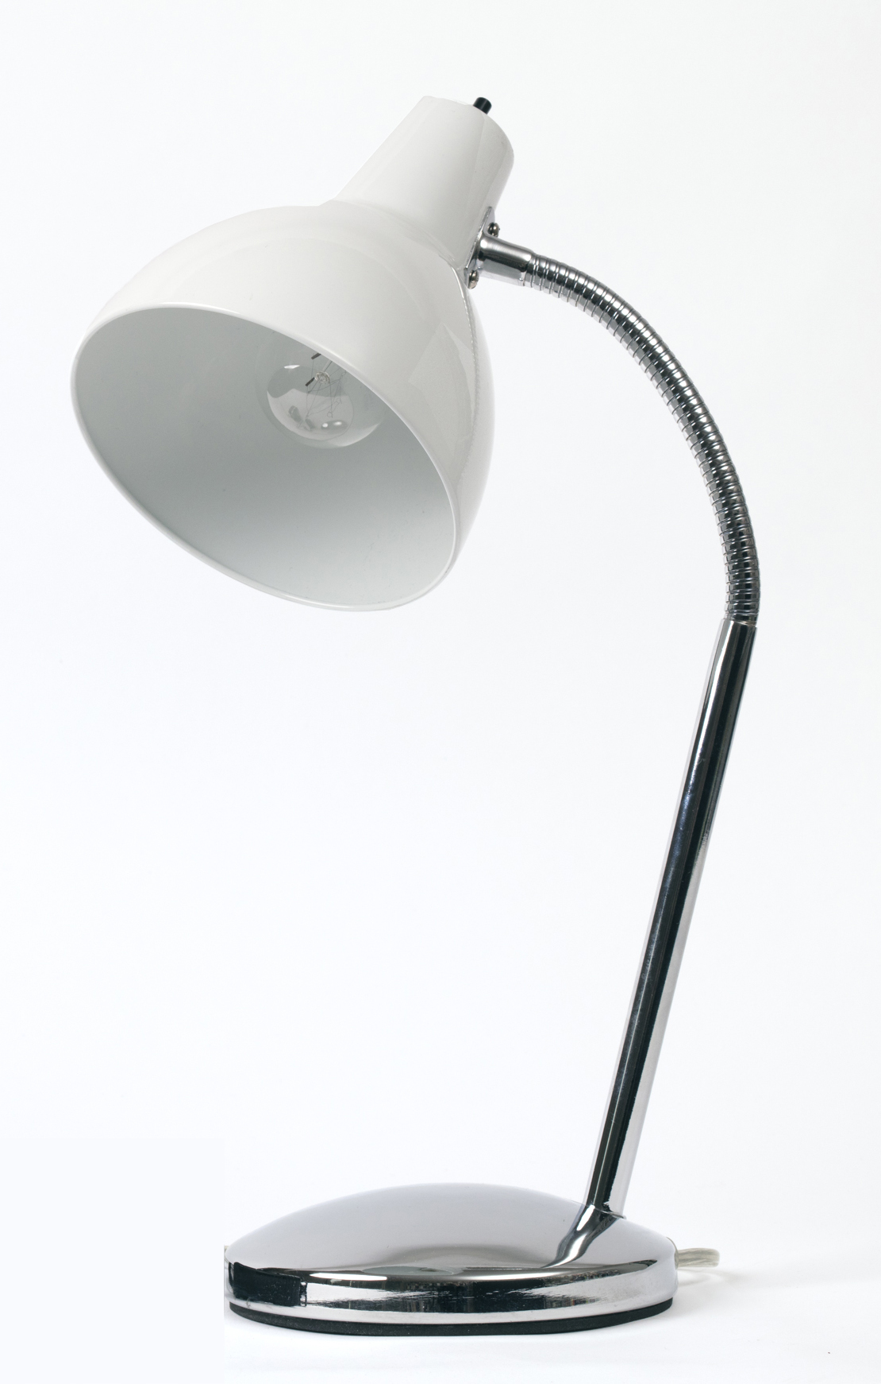
- Brytar

Foto: Annica Thomsson

Analyser delar av ei lampe
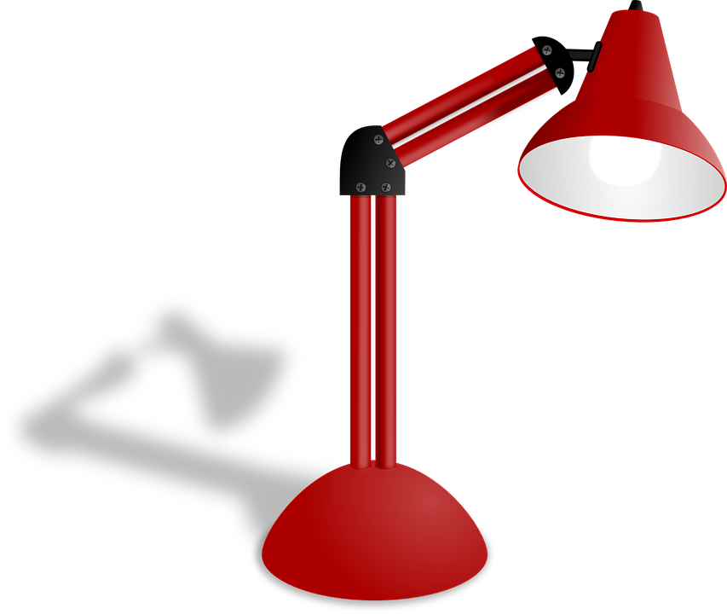
Kva delar består din lampe av?
- Kva materiale er delen laga av?
- Kva slags eigenskapar har materiala til
delen?
- Kva slags form har delen?
- Kva er funksjonen til delen?

Del | Materiale | Eigenskapar | Form | Funksjon

Tenkeskriving: lyspære
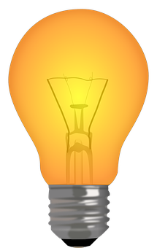

Lyser lyspæra?
Skriv JA i ruta viss du trur koplinga får lyspæra til å lyse. Skriv NEI viss du ikkje trur koplinga får lyspæra til å lyse.

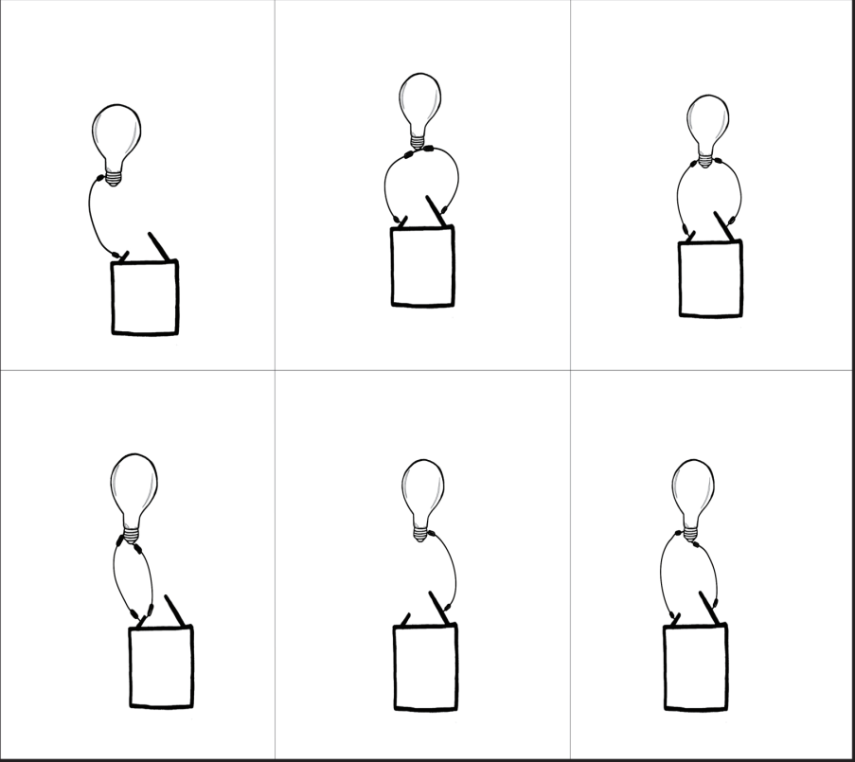

Ill.: Rim Tusvik
Før lesing: Faktaboka Elektrisitet
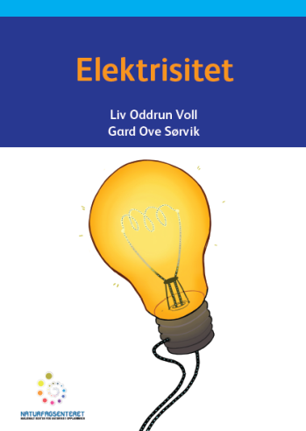
Les påstandane nedanfor før du les faktaboka Elektrisitet.
Viss du er Enig i påstanden, skriv du ein E framfor han.
Viss du er Uenig, skriv du U framfor han.
Så kan du lese boka. Etter at du har lese, går du tilbake til denne sida og ser om du har skifta meining. Førebu deg på å forklare korleis du har tenkt.

Ei lyspære kan lyse utan at det går straum gjennom henne.
I leidningen til ei lampe finst det noko som vert kalla elektron.
Når elektrona beveger seg gjennom lyspæra, sluttar lyspæra å lyse.
For at lyspæra skal lyse, må straumen gå inn i lyspæra ein stad og ut igjen ein annan stad.

Ordliste for elektrikarar
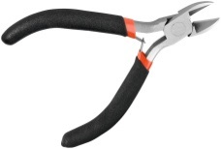

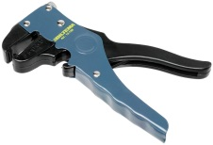
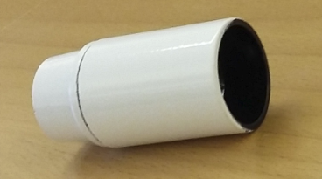

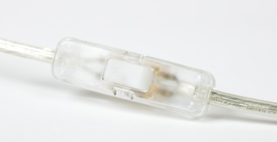
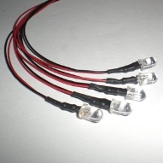
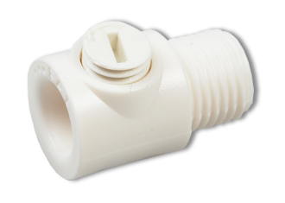
Spørsmål etter analyse
Spørsmål | Informasjon
1.  2.  3. | 1.  2.  3.

Lag ein brytar
Utstyr
- batteri
- tre leidningar med krokodilleklemmer
- ei lyspære
- ein lyspærehaldar
- ei isoporplate med to metallstiftar
- ein metallbinders

Instruksjon
1. Kopl saman batteriet, lyspæra, lyspærehaldaren og dei tre leidningane til stiftane på isoporplata, slik som bildet under viser.
2. Prøv deg fram, og finn ut korleis du kan bruke bindersen til å lage ein brytar. Brytaren skal kunne få lyspæra både til å lyse og å slutte å lyse.

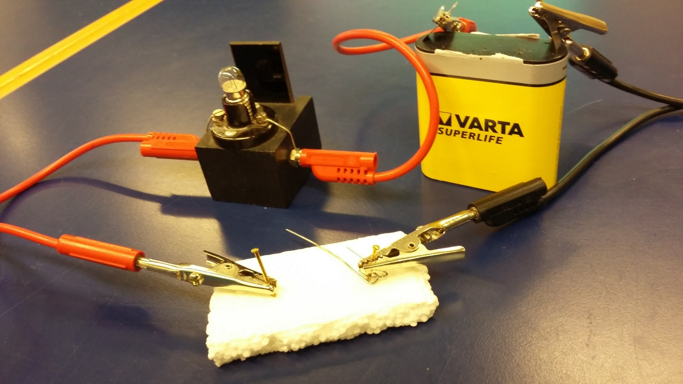

Foto: Liv Oddrun Voll

Analyser ein bryter
Utstyr
- batteri
- tre leidningar med krokodilleklemmer
- ei lyspære
- ein lyspærehaldar
- ein lampebrytar

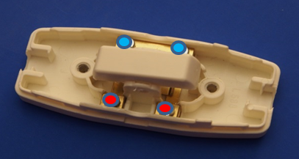

Instruksjon
1. Plukk frå kvarandre brytaren slik som på bildet over.
2. Kopl saman batteri, leidningar og lyspære.
3. Hald leidningane mot dei to punkta som er markerte med blått på bildet over. Observer kva som skjer når du trykker på brytaren. Går lyset på?
Ja Nei
4. Hald leidningane mot dei to punkta som er markert med raudt på bildet over. Observer kva som skjer når du trykker på brytaren. Går lyset på?
Ja Nei
5. Sjå på bildet under. Teikn inn ei pil på bildet som viser kvar på brytaren strekkavlastaren sit.

Ekstraoppgave om brytar
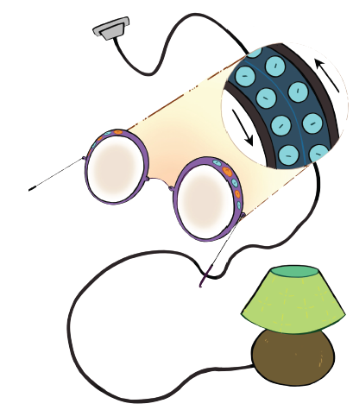
Tenk deg at du har på deg dei magiske
brillene som gjer at du kan sjå korleis
det ser ut inni ledningen.
Ill.: Nina Myklebust
1. Teikn kva som skjer med elektrona i leidningen når brytaren er slått på.

2. Teikn kva som skjer med elektrona inni leidningen når brytaren er slått av.

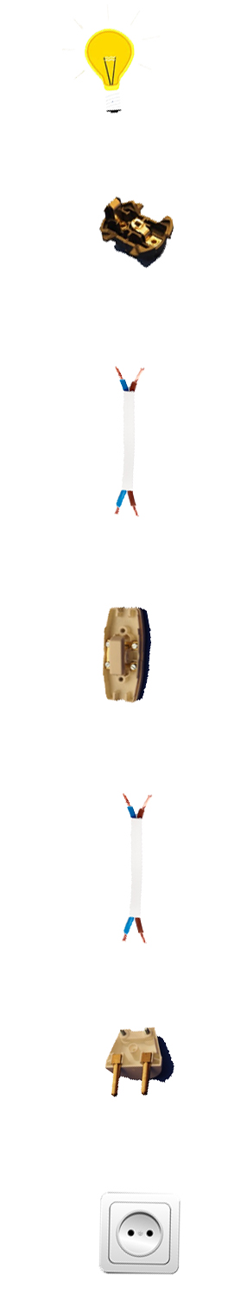
Den elektriske kretsen er eit system

Korleis jobbar delane saman i dette systemet? Teikn kvar straumen går frå del til del i den elektriske kretsen.
Teikn raude strekar mellom delane frå stikkontakten til lyspæra, og svarte strekar mellom delane frå lyspæra tilbake til stikkontakten.

Symbol i den elektriske kretsen
Plasser orda ved riktig symbol. Skriv med blyant slik at du kan endre på det seinare viss du skifter meining.

- Brytar
- Leidning
- Koplingsklemme
- Lampe
- Batteri

Elektrisk krets til modellrom

Øving 1: Kopl på lampe

Utstyr
- lysdiode
- koblingsklemme
- batteri (9V)
- batteriklips

Kopl saman lysdiode (lampe), leidningar, koblingsklemme (koplingsboks) og batteri som vist i koplingsskjemaet:

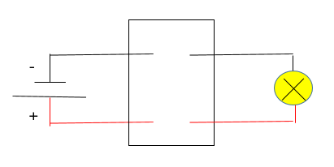

Øving 2: Kopl på brytar

Utstyr
- ein brytar
- ei koblingsklemme
- raud leidning (ca. 20 cm)
- svart leidning (ca. 20 cm)
- avbitartang
- avisoleringstang
Kopl på ein brytar i den elektriske kretsen som vist i koplingsskjemaet:

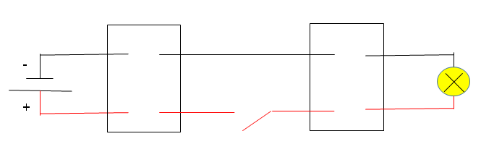

Øving 3: Kopl på enda ei lampe

Utstyr
- ein lysdiode
- ei koblingsklemme
- raud leidning (ca. 20 cm)
- svart leidning (ca. 20 cm)
- avbitartang
- avisoleringstang

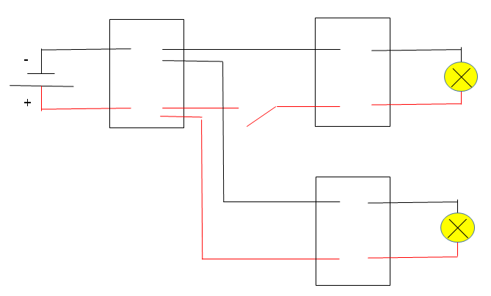

Øvelse 4 (valgfritt): Koble på ringeklokke
- en ringeklokke
- koblingspunkt (?)
- avbitertang
- avisoleringstang

Feilsøkingsskjema

1 | Er det straum på batteriet? | Ta leidningane på lysdioden bort på polane på batteriet, raud til pluss og svart til minus. Det er straum på batteriet viss lysdioden lyser.  Viss han ikkje lyser, prøv eit anna batteri eller ein annan lysdiode på same batteri.
2 | Verkar lysdioden? | Ta leidningane på lysdioden bort på polane på batteriet, raud til pluss og svart til minus. Lysdioden verkar viss han lyser.  Viss han ikkje lyser, prøv eit anna batteri eller ein annan lysdiode på same batteri.
3 | Er det kontakt i koplingsboksen? | Er leidningane godt nok avisolert? Er det kontakt mellom metallet i leidningen og metallet i koplingsboksen?
4 | Er leidningane sett riktig inn i koplingsboksen? | Er svart leidning kopla til svart leidning og raud leidning til raud leidning?
5 | Har du ein lukka krets? | Følg straumen. Kan straumen gå i ein krets frå batteriet, gjennom lysdioden og tilbake til batteriet?

Planlegg rom til modellhus
1. Kva slags rom:
2.
Planlegg lampe 1
Type lampe
Funksjon

3.
Planlegg lampe 2
Type lampe
Funksjon

4. Teikn ei enkel skisse av rommet som viser kvar lampane og brytaren skal vere. Teikn korleis lampane skal sjå ut.

Før lesing:
Møt ein elektrikar.
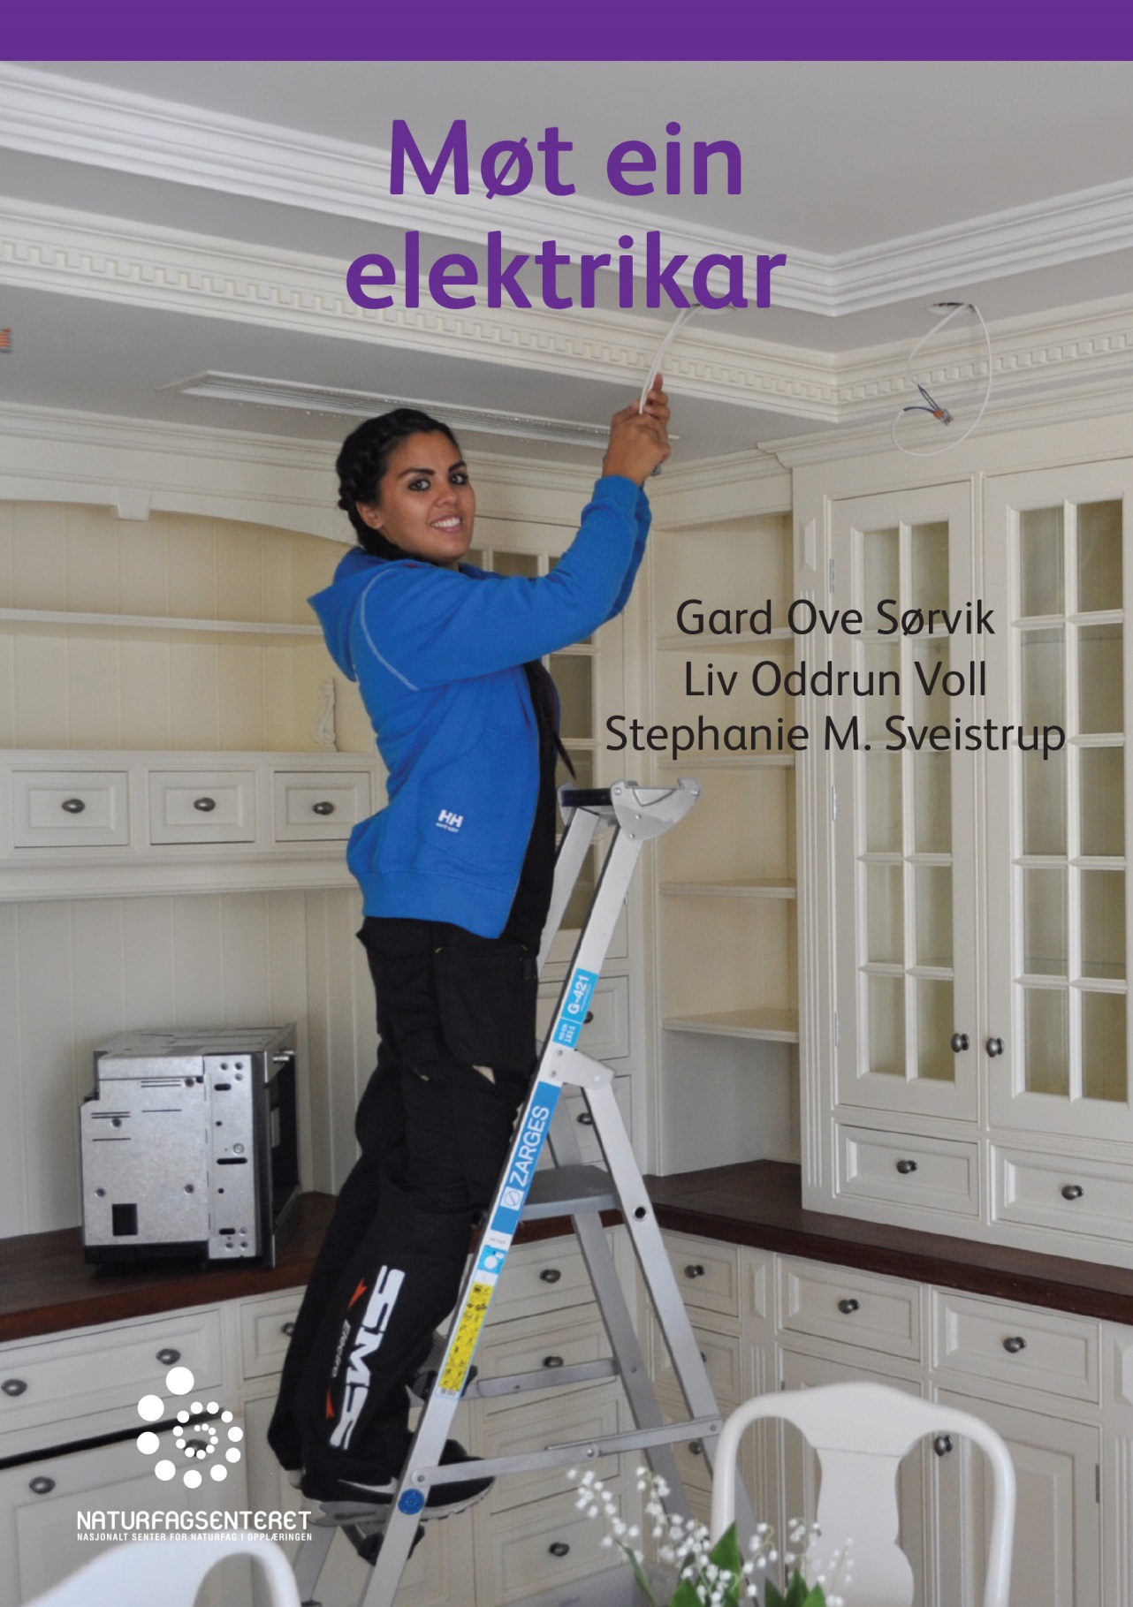

Les påstandane under før du les boka Møt ein elektrikar.
Viss du er Einig i påstanden, skriv du ein E framfor han.
Viss du er Ueinig, skriv du U framfor han.
Så kan du lese boka. Etter at du har lese, går du tilbake til denne sida og ser om du har skifta meining. Førebu deg på å forklare korleis du har tenkt.

Jobben til ein elektrikar består for det meste i å skifte lyspærer.
Straumen i huset du bur i kjem frå eit kraftverk langt borte.
Det er gjennom sikringsskapet at straumen kjem inn i huset.
Sikringane i sikringsskapet er der for at du skal kunne få det til å gå meir straum i leidningane.
Refleksjon over førre økt
1. Skriv namnet på gjenstandar som passar til hovudfunksjonane til elektrisk straum (éin gjenstand for kvar funksjon).

2. Kva delar har lampa du har tatt bilde av? Kva er funksjonen til kvar del?

3. Korleis må vi kopla leidningane til lyspæra for at ho skal lyse? Lag ein teikning viss det hjelper deg å forklare.

4. Kva skjer med elektrona i lyspæra, som gjer at lyspæra lyser? Lag ein teikning viss det hjelper deg å forklare.

5. Kva funksjoner har lampesokkelen?

6. Kva vil det seie at eit materiale leier straum? Kan du nemne nokre materiale som leier straum og nokre som isolerer straum?

7a. Kva skjer med elektrona når det går straum i ein lukka elektrisk krets? Lag ein teikning viss det hjelper deg å forklare.

7b. Kva skjer med elektrona viss vi bryt kretsen? Lag ein teikning viss det hjelper deg å forklare.

8. Kva er funksjonen til straumkjelda (batteriet eller stikkontakten) i ein lukka elektrisk krets?

9. Kvifor har koplingsskjema symbol?

10. Kvifor brukar elektrikarar koplingsskjema?

11. Kva syntest du var utfordrande med å kople den elektriske kretsen til eit modellrom?

